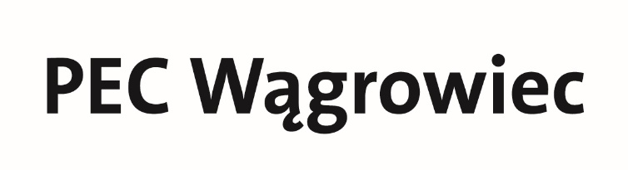**WNIOSEK O PRZYŁĄCZENIE WĘZŁA CIEPLNEGO**

**DO MIEJSKIEJ SIECI CIEPLNEJ**

|  |  |  |
| --- | --- | --- |
| **WNIOSKODAWCA:** | | **TEL.**  **E-MAIL**: |
|  | |
| **INFORMACJE DOTYCZĄCE OBIEKTU:** | |  |
| WŁAŚCICIEL OBIEKTU: | |  |
| LOKALIZACJA OBIEKTU: | |  |
| LOKALIZACJA WĘZŁA CIEPLNEGO: | |  |
| LICZBA OBIEKTÓW ZASILANYCH Z WĘZŁA: | |  |
| DANE DOTYCZACE OBIEKTÓW: | |  |
| *W przypadku etapowania inwestycji prosimy o rozbicie podawanych danych na etapy* | ETAP I | ETAP II |
| SUMA POWIERZCHNI OGRZEWANYCH POMIESZCZEŃ: |  |  |
| PRZEZNACZENIE OBIEKTÓW: |  |  |
| RODZAJ INSTALACJI ODBIORCZYCH [ TAK/NIE ]: |  |  |
| CENTRALNE OGRZEWANIE  CIEPŁA WODA UŻYTKOWA  WENTYLACJA INNE: | .............................................................  .............................................................  .............................................................  ............................................................. | .............................................................  .............................................................  .............................................................  ............................................................. |

|  |  |  |  |  |  |  |
| --- | --- | --- | --- | --- | --- | --- |
| **PRZEWIDYWNA MOC CIEPLNA [OGŁEM]:** | | | | | | **Istniejące źródło ciepła TAK/NIE** |
| 1. | CENTRALNA OGRZEWANIE | | | | Qco= kW | Rok budowy …………….. |
| 2. | CIEPŁA WODA UŻYTKOWA MAKSYMALNA | | | | Qcwu max= kW | Rodzaj paliwa …………….. |
| 3. | CIEPŁA WODA UŻYTKOWA ŚREDNIA | | | | Qcwu śr= kW | Sprawność …………….. |
| 4. | WENTYLACJA | | | | Qwent= kW | Roczne zużycie |
| 5. | INNE: | | | | Q…….= kW |
|  |  |  |  | **Ogółem:** | **Qcałk= kW** |  |

ZAAWANSOWANIE PRAC INWESTYCYJNYCH:

* etap WZZT: TAK NIE
* etap pozwolenia na budowę: TAK NIE

TERMIN PODŁĄCZENIA: …………………………………………………

*Dodatkowo do wniosku należy dołączyć:*

* *Dokument potwierdzający tytuł prawny do korzystania z obiektów*
* *Plan zabudowy lub szkic sytuacyjny projektowanego obiektu + lokalizacja węzła*

**Wniosek można przesłać na adres mailowy:**

pecwagrowiec@veolia.com

Oświadczam, że zapoznałem/łam się z Polityką prywatności stosowaną w PEC Wągrowiec sp. z .o.o., która udostępniona jest w siedzibie spółki PEC Wągrowiec sp. z o.o. ul. Jeżyka 52, 62-100 Wągrowiec/, którą udostępniono mi przy składaniu niniejszego wniosku i wyrażam zgodę na przetwarzanie moich danych osobowych w zakresie i przez czas niezbędny do załatwienia niniejszego wniosku, a następnie w celu zawarcia i realizacji umowy na przyłączenie do miejskiej sieci cieplnej.

Data: ............................................ …………………………………..…….

*(czytelny podpis wnioskodawcy)*

**\*** niepotrzebne skreślić